4. 数据可视化

4.1 可视化bot和human类型的情况（展示图表自选，并在报告中说明选择原因、结果分析以及数据洞察）

4.2 可视化bot类型账号的created_at情况（展示图表自选，并在报告中说明选择原因、结果分析以及数据洞察）

4.3 可视化human类型账号的created_at情况（展示图表自选，并在报告中说明选择原因、结果分析以及数据洞察）

4.4 可视化bot类型账号的followers和following情况（展示图表自选，并在报告中说明选择原因、结果分析以及数据洞察）

4.5 可视化human类型账号的followers和following情况（展示图表自选，并在报告中说明选择原因、结果分析以及数据洞察）

4.1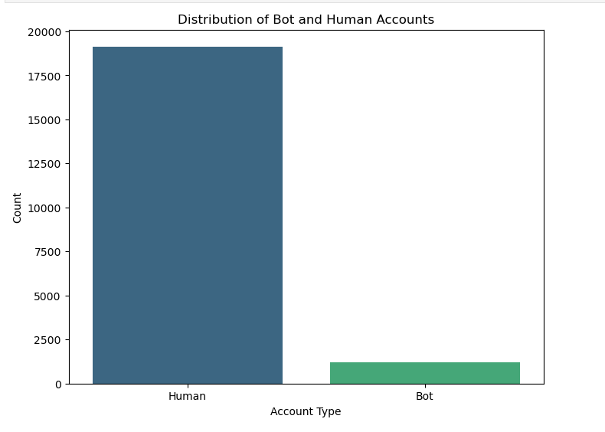

选择原因：我们使用条形图来展示"Bot"和"Human"类型的账号数量。条形图简单易懂，能够直观地展示Bot和Human类型账号在整个数据集中的比例

结果分析：通过该图可以比较两类账号的数量，发现Human账号占比远大于Bot账号，说明数据集中的活跃用户主要是实际的个体，而非自动化程序。

数据洞察：Bot账户比例较低且Human账户占据主导地位，那么数据中多数用户可能是真实活跃的用户。说明平台的可信度较高，Human账号的主导地位使得数据分析和结果更有代表性，因为这些账号更可能反映平台上实际用户的行为和兴趣，避免了Bot的干扰。

4.2

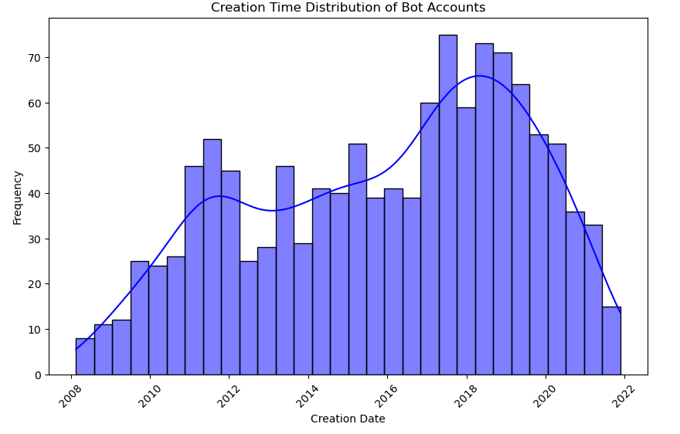

选择原因:bot类型账号的创建时间分布通过直方图、密度曲线图进行可视化。通过查看Bot账号的创建时间，可以帮助我们分析Bot账号的活动时间范围和增长趋势

结果分析:Bot账号的创建时间集中在2017-2020

数据洞察:Bot账号的创建时间集中在2017-2020，可能存在某些活动导致了Bot账号的暴增。

4.3

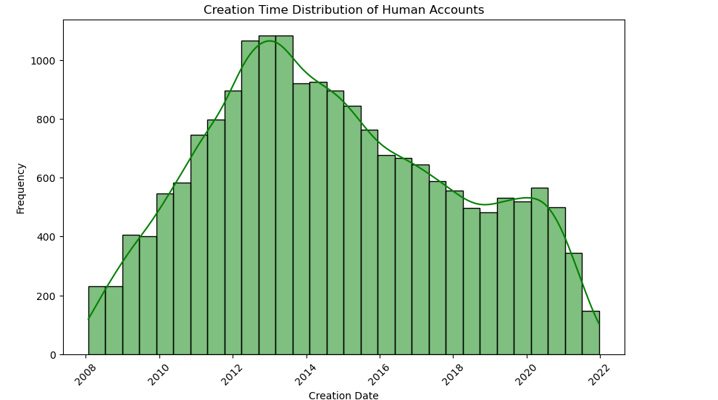

选择原因:Human类型账号的创建时间分布通过直方图、密度曲线图进行可视化。通过查看Bot账号的创建时间，可以帮助我们分析Human账号的活动时间范围和增长趋势

结果分析:在2011-2018之间存在明显的高峰期

数据洞察:在2011-2018之间存在明显的高峰期，可能和某些促销活动、广告宣传或平台功能的推出有关。

4.4

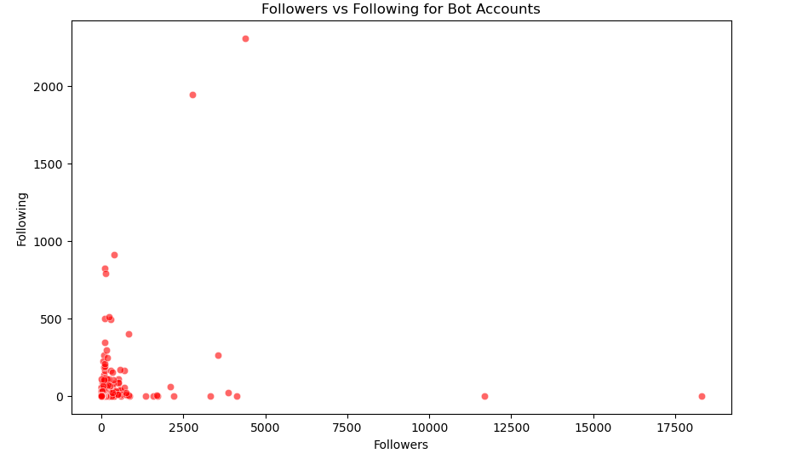

选择原因:使用散点图来分析Bot账号的followers与following的关系，探讨其是否存在异常社交行为。

结果分析：可发现Bot账号的followers数量异常高，而following数量较低。

数据洞察:发现Bot账号具有非常高的followers数量，可能是为了通过追随大量用户来增加影响力

4.5

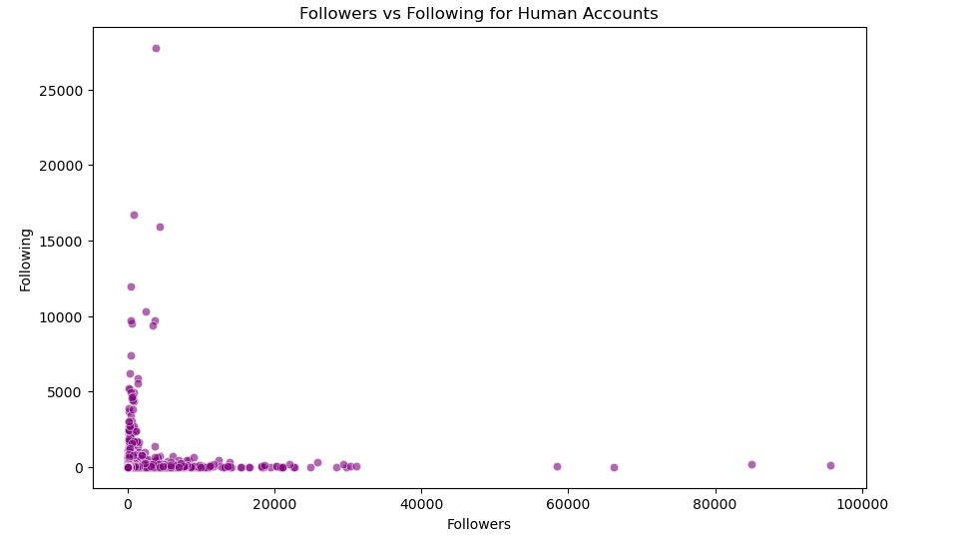

选择原因:Human类型账号的followers和following情况能够展示真实用户的社交互动情况。通过散点图，可以分析Human用户的关注行为、受欢迎程度等。

结果分析:发现某些Human账号的followers数量异常高，可能是平台上的某些超级用户或公众人物。

数据洞察:Human账号的followers与following数量能够揭示平台的社交活跃度和用户行为模式。